2014年10月高等教育自学考试全国统一命题考试
计算机网络管理试卷
(课程代码02379)
一、单项选择题(本大题共20小题，每小题2分，共40分)
1．在网络管理中，必须实现代理模块的设备是
A.主机
B.键盘
C.TCP/IP
D.OSI
2．在网络监控系统中，传统的通信管理网络主要依赖
A.事件报告
B.轮询方法
C.体系结构
D.管理信息库
3．在一段时间内完成的数据处理的数量称之为
A.利用率
B.可用性
C.吞吐率
D.正确性
4．假设两个Modem并联在链路两端，已知单个Modem的可用性A=0．8，则当前链路的可
用性A的值为
A.0．64
B.0．8
C.0．96
D.1
5．在SNMPc中轮询UPS电池失效而产生报警应采用哪一种报警机制?
A.自动趋势阈值[[微信公众号：ikaoti]
B.自动趋势基线
C.手动趋势阈值
D.状态变量轮询
6．若在SNMPc中启用对TCP服务的轮询，选择FTP和WEB服务，应在值编辑框中输入
7．定义了网络管理信息结构的文件是
A.IS0595
B.IS0596
C.IS010164
D.ISOl0165
8．在SNMP协议软件管理系统中，理想的用户接口应该是
A.表格
B.命令行
C.图形用户接口
D.字符界面
9．属于ASN．1构造类型的是
A.OBJECT
B.EXTERNAL
C.SEQUENCE
D.ENUMERATED
10．有关TCP／IP协议簇描述正确的是[[微信公众号：ikaoti]
A.TCP／IP协议簇不能运行在X．25分组交换网上
B.TCP／IP协议簇不允许同层协议实体之间互相作用
C.TCP／IP协议簇不允许上层过程直接调用不相邻的下层过程
D.FTP协议中控制信息和数据分别传输，而不是共享同一协议数据单元[最新年份咨询qq593777558]
11．有关RFC1122中对象类型定义关键成分描述正确的是
A.STATUS：表示对象类型的抽象语法
B.VALUENOTATION：指明对象的访问名
C.ACCESS：说明实现是否支持这种对象
D.SYNTAX：定义SNMP协议访问对象的方式
12．若MIB-2接口组中的ifOperStatus的值为down(2)，ifAdminStatus的值为up(1)，则他们组合的含义是
A.正常
B.故障
C.停机
D.测试
13．如果路由是人工配置，则MIB一2的IP路由表中ipRouteProt0的值为
A.other
B.local
C.hello
D.ciscolgrp
14．在SNMPvl中不需要应答的报文是
A.GetRequest
B.GetNextRequest
C.SetRequest
D.Trap
15．在SNMPv2表的操作中，管理站无法使用Set操作设置的状态是
A.notlnService
B.notReady
C.createAndWait
D.destroy[本科目答案页面导航：http://zk.ikaoti.cn/zikao.htm]
16．MIB-2接口表记录的内容只适合
A.基于分组传输的协议
B.固定信息长度传输的协议(例如ATM)[本科目答案页面导航：http://zk.ikaoti.cn/zikao.htm]
C.面向比特的协议(例如DS1)
D.面向字符的协议(例如PPP、EIARS-232)
17．SNMPv3中哪种威胁是安全体系结构不必防护的?
A.消息泄漏
B.假冒
C.拒绝服务[最新年份咨询qq593777558]
D.修改报文流
18．WindowsServer2003组中添加用户过程中，进入“对象类型”对话框时，应选中下列哪个复选框?
A.计算机和用户
B.其他对象和联系人
C.用户和联系人
D.计算机和联系人
19．有关WindowsServer2003远程管理描述错误的是
A.远程管理并不是一种服务理念，而是一种独立的服务
B.远程管理的使用是衡量网络管理员、系统管理员水平的重要指标
C.远程管理是集成于其他服务中，通过使用其他服务或服务组合来实现的
D.远程管理既可以是系统中集成的，又可以是由其他单独远程管理软件所提供
20．在使用SNMPc控制台组件时，要显示所有事件，应在事件日志工具(EventLogT001)中选择
A.“当前”标签
B.“过滤器视图”菜单
C.“自定义”标签
D.“历史”标签
二、填空题(本大题共l0小题。每小题l分，共10分)
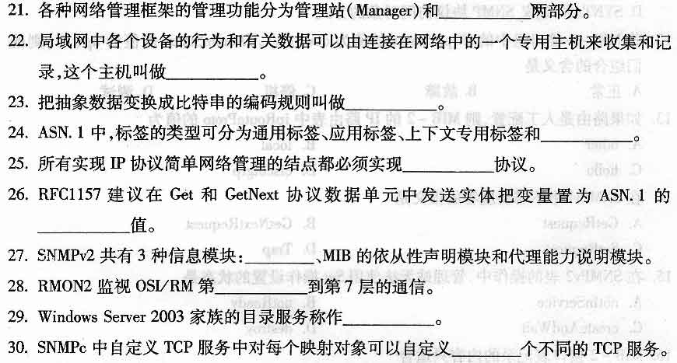三、计算题(本大题共6小题。每小题5分，共30分)
请在答题卡上作答.
31．在SNMP协议中，故障管理可分为哪几个功能模块?
32．网络监控要解决的问题是什么?
33．假设有一个LAN，每l5分钟轮询所有被管理设备一次，管理报文的处理时间是74．5ms，网络延迟为lms(每个分组l000字节)，没有产生明显的网络拥挤，试计算△的
值及管理站最多可支持的设备个数。
34．除了不适合管理很大的网络和不适合检索大量数据之外，SNMPv1还有哪些局限性?
35．通过远程桌面连接可进行的远程管理操作有哪些?
36．SNMP设备访问控制列表是如何影响SNMPc网络发现的?
四、综合应用题(本大题共2小题，每小题l0分，共20分)
37．已知ASN．1定义个人记录如下：[本科目答案页面导航：http://zk.ikaoti.cn/zikao.htm]
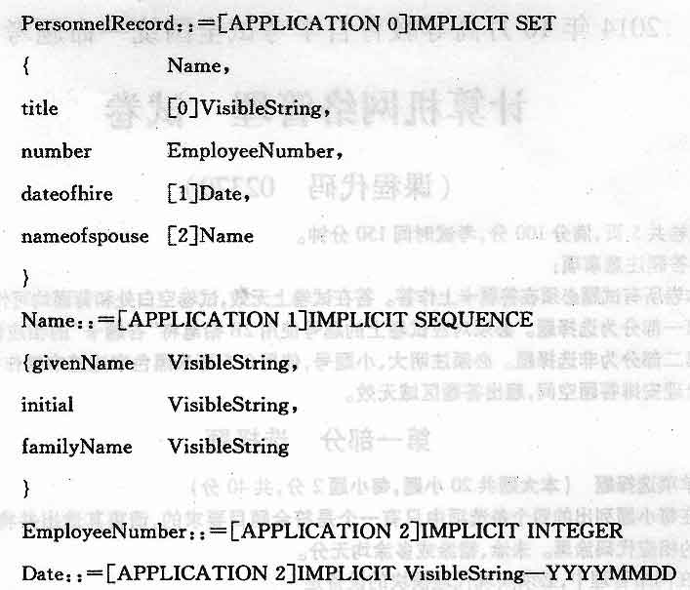一条个人记录的具体值如下(其对应的TLV编码开始部分图所示)：
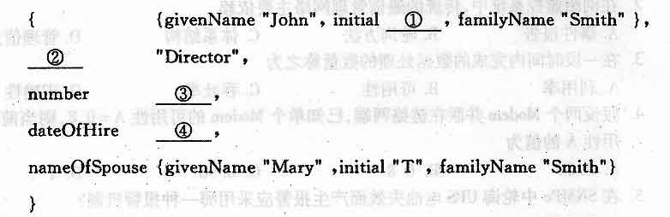试回答以下问题：
(1)个人记录具体值中所空缺的①至④的值各是什么?，[最新年份咨询qq593777558]
(2)题37图中第2行的L值若由“41”变为“8185”，则实际长度为多少字节?
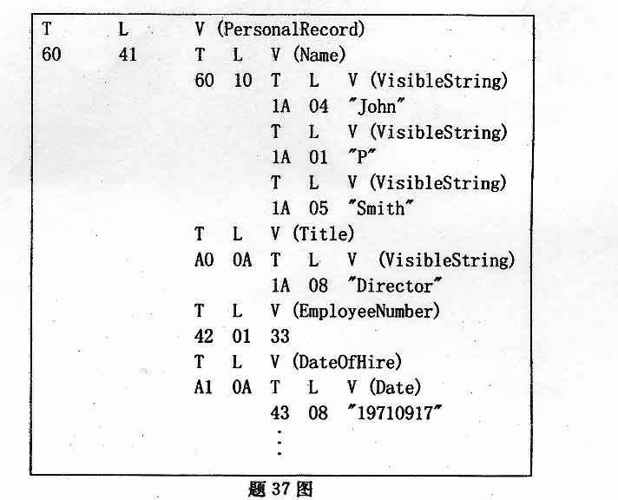38．如表所示是RMON增量报警方式每5秒采样一次得到的数据表，假设上升门限是30
秒，请回答以下问题：
(1)题38表中的①和②处的值是多少?
(2)若采用单次采样规则，是否产生报警?为什么?
(3)若采用双重采样规则，是否产生报警?为什么?
(4)若采样类型改为absoluteValue(1),当alarmStartupAlarm的值为ringOrFallingAlarm(3)时，其含义是什么?
